**Сложение и вычитание смешанных чисел**

**№1.** Перепишите в тетради правило и образцы решения примеров:

Чтобы сложить (вычесть) смешанные числа, нужно сложить (вычесть) отдельно целые части и отдельно дробные части.

а) $5\frac{7}{12}+3\frac{3}{12}=8\frac{10}{12}$

б) $8\frac{9}{13}+7\frac{2}{13}=15\frac{11}{13}$

в) $5+\frac{3}{7}=5\frac{3}{7}$

г) $6\frac{6}{13}+5=11\frac{6}{13}$

д) $2\frac{3}{5}-1\frac{2}{5}=1\frac{1}{5}$

е) $6\frac{13}{15}-3\frac{9}{15}=3\frac{4}{15}$

**№2.** ***Замечание 1:*** Иногда при сложении смешанных чисел в их дробной части получается ***неправильная дробь***. В этом случае из неё *выделяют целую часть* и добавляют её к уже *имеющейся* целой части.

а) $3\frac{7}{9}+2\frac{4}{9}=5\frac{11}{9}=5+\frac{11}{9}=5+1\frac{2}{9}=6\frac{2}{9}$

б) $4\frac{3}{7}+2\frac{4}{7}=6\frac{7}{7}=6+\frac{7}{7}=6+1=7$

**№3.** ***Замечание 2:*** Если при вычитании смешанных чисел дробная часть уменьшаемого ***меньше*** дробной части вычитаемого, поступают так:

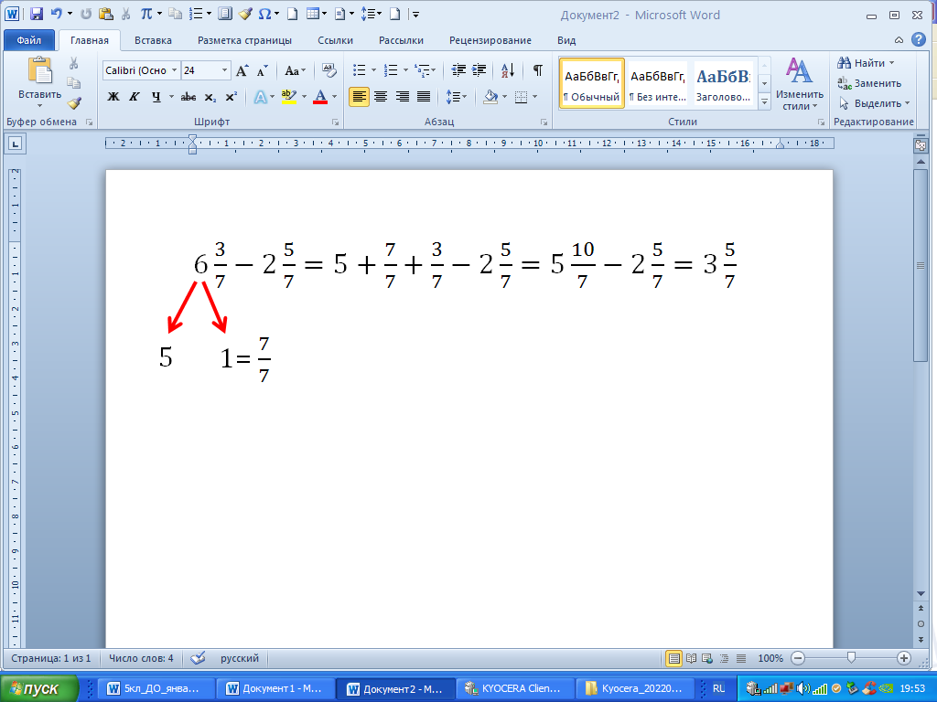

**№4.** ***Замечание 2:*** Аналогично поступают, когда нужно вычесть дробь (смешанное число) ***из целого числа***:

